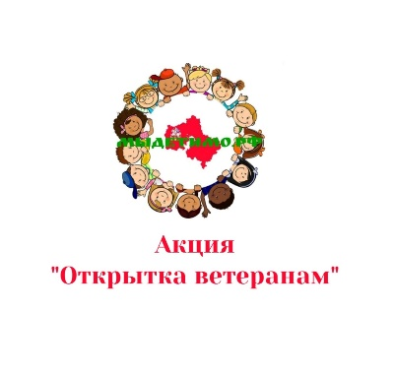

Форма заявки на участие в Акции
«ОТКРЫТКА ВЕТЕРАНАМ»

Заполненную форму отправлять на электронный адрес
9may@opmoeco.ru вместе с отсканированной работой открыткой
(либо ссылкой на скачивание работы и видео)

Описание открытки
Название работы
Информация об Участнике
ФИО автора (ов) проекта

Городской Округ Подмосковья
ФИО, Контактная информация наставника (мобильный телефон, электронная почта)
Возраст участника
Место учебы

ПРИЛОЖЕНИЕ: Все участники конкурса и выступающие за них представители, отправляющие заявку на электронную почту организаторов конкурса, дают согласие на обработку персональных данных, в соответствии с 152-ФЗ РФ и Политикой конфиденциальности конкурса
Все авторы открыток, участвующих в Акции соглашаются с Правила проведения Акции, анонсированными на сайте МЫДЕТИМО.РФ
Сканированные изображения открыток будут анонсирвоаны на каналах проведения Акции в сети Интернет, а оригиналы открыток будут переданы с поздравлениями Ветеранам ВОВ и СВО.

